Resolución del Pleno del Instituto de Transparencia, Acceso a la Información Pública y Protección de Datos Personales del Estado de México y Municipios, con domicilio en Metepec, Estado de México, de fecha quince de diciembre de dos mil veintiuno.
Visto el expediente relativo al recurso de revisión 04534/INFOEM/IP/RR/2021, interpuesto por XXXXXX XXXXXX XXXXXXXX XXXXXX XXXXXXXX, en lo sucesivo el recurrente en contra de la respuesta emitida a la solicitud de información con número de folio 00374/CUAUTIZC/IP/2021, por parte del Ayuntamiento de Cuautitlán Izcalli, en lo sucesivo el Sujeto Obligado; se procede a dictar la presente resolución, con base en lo siguiente.
- A N T E C E D E N T E S:
1. Solicitud de acceso a la información. Con fecha trece de agosto de dos mil veintiuno, la parte recurrente formuló solicitud de acceso a información pública al Sujeto Obligado a a través del Sistema de Acceso a la Información Mexiquense en adelante SAIMEX, requiriéndole lo siguiente:
“Solicito la cantidad de licencias de construcción que ha autorizado la Alcaldía de Cuautitlan Izcalli, por domicilio, es decir, calle y colonia, durante el primer semestre del 2021 y segundo semestre del 2020.“(sic)

Énfasis añadido.

Modalidad elegida para la entrega de la información: no señaló modalidad de entrega, no obstante, el artículo 156 de la Ley de Transparencia vigente en el Estado de México refiere que cuando el particular presente su solicitud por medios electrónicos a través de la Plataforma Nacional o la plataforma que para tales efectos habilite el Instituto, se entenderá que acepta que las notificaciones le sean efectuadas por dicho sistema, motivo por el cual en el presente asunto, la modalidad de entrega será a través del Sistema SAIMEX y por correo electrónico.
2. Respuesta. De las constancias que obran en SAIMEX, se observa que El Sujeto Obligado en fecha tres de septiembre de dos mil veintiuno, emitió respuesta, en los siguientes términos:
“Por medio del presente y con fundamento en los artículos 3, 11, 40, 41, 46, 53 fracciones II, V y VI y demás relativos y aplicables de la Ley de Transparencia y Acceso a la Información Pública del Estado de México y Municipios, así como el numeral TREINTA Y OCHO inciso d), de sus Lineamientos para la recepción, trámite y resolución de las solicitudes de acceso a la información, así como de los Recursos de Revisión que deberán de observar los Sujetos Obligados por la Ley de Transparencia y Acceso a la Información Pública del Estado de México y Municipios; le informo la contestación que a su solicitud la efectuó (1)Dirección de Desarrollo Urbano. 1.-“ En términos de lo dispuesto por los artículos 6 Base A, 16 segundo párrafo y 116 fracción VIII de la Constitución Política de los Estados Unidos Mexicanos; 5 de la Constitución Política del Estado Libre y Soberano de México; 1, 2 fracciones I, II y III, 12, 13, 14 y 25 de la Ley General de Transparencia y Acceso a la Información Pública; 1, 2 fracciones IV y V y 4 fracción XI de la Ley General de Protección de Datos Personales en Posesión de Sujetos Obligados; 1, 4, 6, 7, 8, 10, 11, 12, 23 fracción IV, 25, 59 fracciones I, II y III y 86 de la Ley de Transparencia y Acceso a la Información Pública del Estado de México y Municipios; 1, 2 fracciones II y IV, 3 fracción IV y 4 fracción XI de la Ley de Protección de Datos Personales en Posesión de Sujetos Obligados del Estado de México y Municipios; 86 y 96 Sexies fracciones III, VI y VII de la Ley Orgánica Municipal del Estado de México; 1.5 fracción VIII y 1.41 del Código Administrativo del Estado de México; 6 fracción X, 45, 172, 173, 174 y 175 del Bando Municipal vigente, me permito referirme a la Solicitud de Información bajo el número de folio 00374/CUAUTIZC/IP/2021 ingresada a través del Sistema de Acceso a la Información Mexiquense (SAIMEX), donde se solicita lo siguiente: “…Solicito la cantidad de licencias de construcción que ha autorizado la Alcaldía de Cuautitlan Izcalli, por domicilio, es decir, calle y colonia, durante el primer semestre del 2021 y segundo semestre del 2020... ”(sic); al respecto se le informa lo siguiente: Con el fin de proporcionar de manera ordenada lo solicitado, se anexa en formato PDF el listado donde podrá encontrar la información requerida de conformidad con lo previsto en el artículo 12 de la Ley de Transparencia y Acceso a la Información Pública del Estado de México y Municipios, el cual a letra dispone: “Artículo 12. Quienes generen, recopilen, administren, manejen, procesen, archiven o conserven información pública serán responsables de la misma en los términos de las disposiciones jurídicas aplicables. Los sujetos obligados sólo proporcionarán la información pública que se les requiera y que obre en sus archivos y en el estado en que ésta se encuentre. La obligación de proporcionar información no comprende el procesamiento de la misma, ni el presentarla conforme al interés del solicitante; no estarán obligados a generarla, resumirla, efectuar cálculos o practicar investigaciones (…)”. Sin otro particular, quedo de Usted para cualquier duda o aclaración. “sic De lo anteriormente expuesto y fundado a Usted, en términos de los artículos 11, 41, 46 y demás aplicables de la Ley de Transparencia y Acceso a la Información Pública del Estado de México y Municipios, a Usted pido se sirva tener a esta Unidad de Información por notificada en tiempo y forma la contestación a su solicitud de acceso a la información para los efectos legales correspondientes, a través del sistema denominado SAIMEX.”

Énfasis añadido.

Cabe mencionar que el Sujeto Obligado adjuntó los archivos electrónicos siguientes:
- Archivo “Sol. 374-21.pdf” contiene el oficio DGDM/DDU/4058/2021 de fecha 31 de agosto de 2021, la Dirección General de Desarrollo Metropolitano informa a la Titular de la Unidad de Transparencia que anexa en formato en pdf el listado donde podrá encontrar la información que requiere el solicitante, de conformidad con lo previsto en el artículo 12 de la Ley de Transparencia vigente en el Estado de México.
- Archivo “LICENCIAS 2020 A 2021 OFICIO 00374.pdf” contiene:
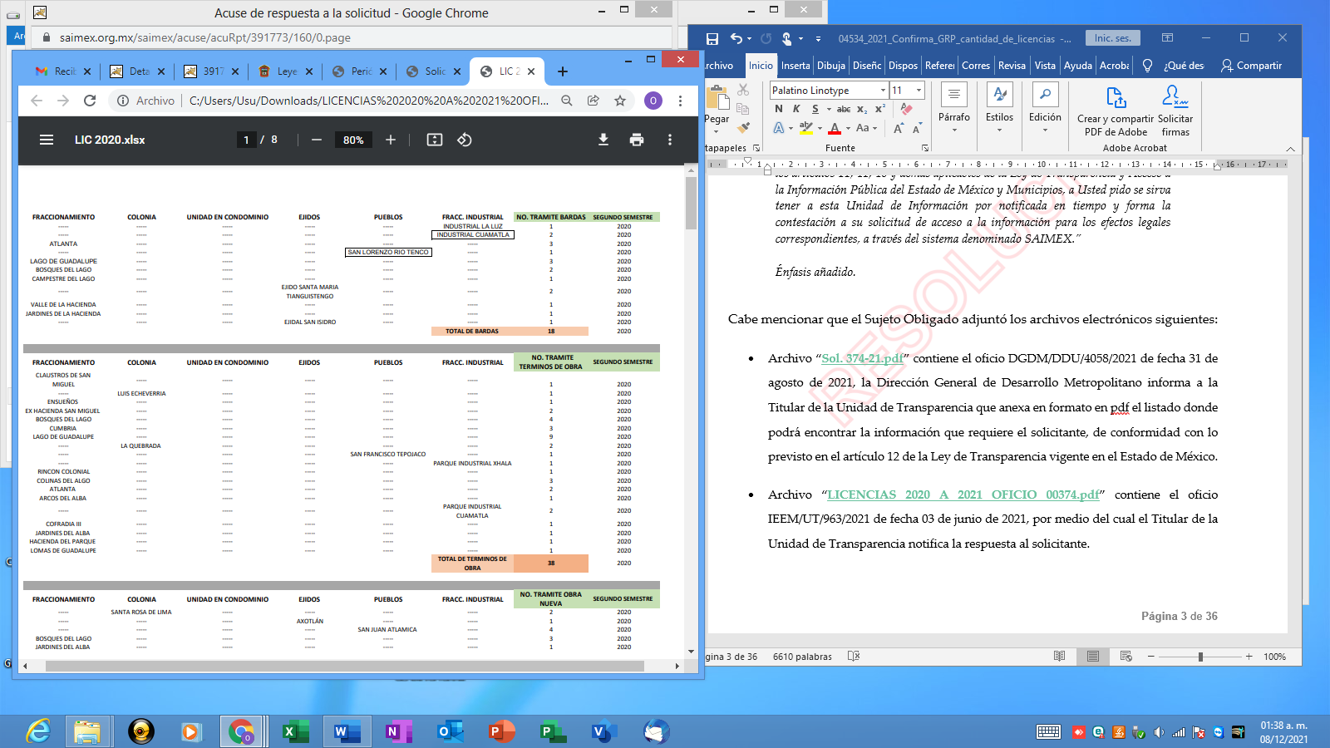
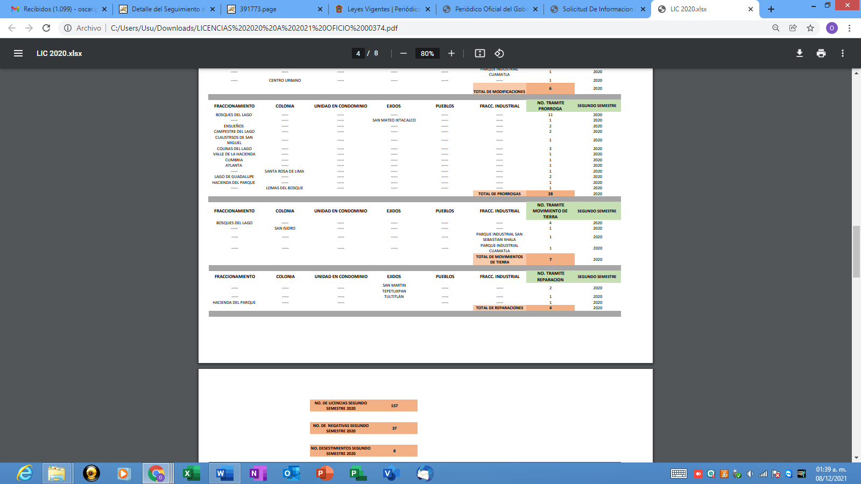
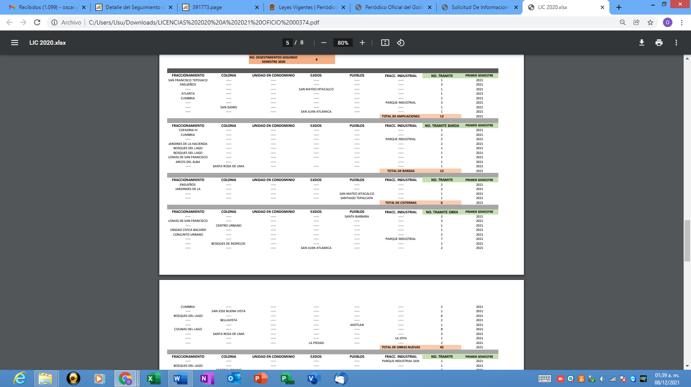
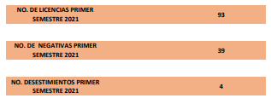
3. Interposición del recurso de revisión. Inconforme el solicitante con la respuesta del Sujeto Obligado interpuso recurso de revisión a través del SAIMEX con fecha tres de septiembre de dos mil veintiuno, a través del cual expresó lo siguiente:
a) Acto impugnado.
“SOLICITUD DE LAS LICENCIAS DE CONSTRUCCION EXPEDIDAS POR EL MUNICIPIO DE CUAUTITLAN IZCALLI EDO. DE MEXICO SEGUNDO SEMESTRE 2020 Y PRIMER SEMESTRE 2021, POR CALLE Y COLONIA.” (sic)

b) Motivos de inconformidad.
“NO SE PROPORCIONO LA INFORMACION SOLICITADA.” (sic)

Énfasis añadido.
4. Turno. De conformidad con el artículo 185 Fracción I de la Ley Transparencia y Acceso a la Información Pública, el recurso de revisión número 04534/INFOEM/IP/RR/2021 fue turnado a la Comisionada Ponente Guadalupe Ramírez Peña; a efecto de presentar al Pleno el proyecto de resolución correspondiente.
5. Admisión. En fecha quince de septiembre de dos mil veintiuno, en términos de lo dispuesto en el artículo 185 fracciones I, II y IV de la Ley de Transparencia y Acceso a la Información Pública del Estado de México y Municipios, se admitió a trámite el presente recurso de revisión.
6. Informe de justificación. De las constancias que obran en el expediente electrónico del SAIMEX se desprende que el Sujeto Obligado en fecha veinticuatro de septiembre de dos mil veintiuno, rindió su informe de justificado adjuntando el archivo siguiente:
- Archivo “374-4534 INFORME JUSTIFICADO.pdf” contiene el oficio DDU/1633/2021 e fecha catorce de septiembre de dos mil veintiuno por medio del cual el Sujeto Obligado rinde informe justificado manifestando que reitera lo contestado a la solicitud de información número 00374/CUAUTIZC/IP/2021, ya que a pesar de no estar obligados a entregar la información solicitada tal y como fue requerida, en términos en el artículo 12 de la Ley de Transparencia vigente el Estado de México; llevó a cabo un procesamiento de su base de datos para facilitar la consulta de las licencias municipales de construcción emitidas durante el segundo semestre del año dos mil veinte y primer semestre del año dos mil veintiuno, señalando datos tales como: Fraccionamiento; Colonia; Unidad de Condominio; Ejido; Pueblo; Fraccionamiento Industrial; Tipo de construcción; y Semestre de emisión, motivo por el cual pide que se confirme la respuesta.
Debe mencionarse que en fecha seis de diciembre de dos mil veintiuno se dio vista del informe justificado con la finalidad de que el recurrente realizar las manifestaciones que estime pertinentes.
7. Ampliación del plazo para emitir resolución. En fecha veinticinco de noviembre del dos mil veintiuno, este Instituto con fundamento en el artículo 181, párrafo tercero, de la Ley de Transparencia y Acceso a la Información Pública del Estado de México y Municipios, determinó mediante el acuerdo respectivo, ampliar por quince días hábiles adicionales el plazo para emitir la presente resolución a fin de realizar un mejor estudio del asunto.
8. Cierre de Instrucción. En fecha diez de diciembre de dos mil veintiuno, anualidad en curso, con fundamento en lo establecido en los artículos 185, fracción VI de la Ley de Transparencia y Acceso a la Información Pública del Estado de México y Municipios, al no existir trámite pendiente por realizar y haber sido sustanciado el medio de impugnación se acordó el cierre de instrucción y se procede a formular la resolución que en derecho corresponda.

- C O N S I D E R A N D O:
Primero. Competencia. El Instituto de Transparencia, Acceso a la Información Pública y Protección de Datos Personales del Estado de México y Municipios, es competente para conocer y resolver el presente recurso de revisión interpuesto por la parte recurrente, conforme a lo dispuesto en los artículos 6, apartado A de la Constitución Política de los Estados Unidos Mexicanos; 5, párrafos vigésimo noveno, trigésimo y trigésimo primero fracciones IV y V de la Constitución Política del Estado Libre y Soberano de México; 1, 2, fracción II; 13, 29, 36, fracciones I y II; 176, 178, 179, 181 párrafo 3 y 185 de la Ley Transparencia y Acceso a la Información Pública; 7, 9, fracciones I y XXIV y 11 del Reglamento Interior del Instituto de Transparencia, Acceso a la Información Pública y Protección de Datos Personales del Estado de México y Municipios.
Segundo. Oportunidad y Procedibilidad. Previo al estudio del fondo del asunto, se procede a analizar los requisitos de oportunidad y procedibilidad que deben reunir los recursos de revisión interpuestos, previstos en los artículos 178 y 180 de la Ley de Transparencia y Acceso a la Información Pública del Estado de México y Municipios.
El recurso de revisión fue interpuesto dentro del plazo de quince días hábiles, previsto en el artículo 178 de la Ley de Transparencia y Acceso a la Información Pública del Estado de México y Municipios, ya que el Sujeto Obligado proporcionó respuesta a la solicitud de información el tres de septiembre de dos mil veintiuno, mientras que el recurrente interpuso el recurso de revisión el mismo día hábil al en que le fue notificada la respuesta, por ende, dentro del término legal que prevé el arábigo de referencia.
Ahora bien, resulta procedente la interposición del recurso, según lo aducido por el recurrente en sus razones o motivos de inconformidad, de acuerdo al artículo 179, fracción I de la Ley de Transparencia y Acceso a la Información Pública del Estado de México y Municipios; que a la letra dice:

“Artículo 179. El recurso de revisión es un medio de protección que la Ley otorga a los particulares, para hacer valer su derecho de acceso a la información pública, y procederá en contra de las siguientes causas:
I. La negativa a la información solicitada;
…” (Sic)

Tercero. Materia de la revisión. De la revisión a las constancias que obran en el expediente electrónico se advierte que el tema sobre el que este Instituto se pronunciará será: verificar si la respuesta otorgada por parte del Sujeto Obligado satisface el requerimiento del ahora recurrente, o en su caso procede ordenar la entrega de la información en un formato accesible.
Cuarto. Estudio del asunto. Primeramente, es de suma importancia mencionar que del análisis de la solicitud de información motivo del recurso de revisión que ahora se resuelve se advierte que la recurrente en su solicitud número 00374/CUAUTIZC/IP/2021, requirió que se le proporcionara lo siguiente:
“Solicito la cantidad de licencias de construcción que ha autorizado la Alcaldía de Cuautitlan Izcalli, por domicilio, es decir, calle y colonia, durante el primer semestre del 2021 y segundo semestre del 2020.“(sic)

Énfasis añadido.
Es necesario hacer referencia que el Sujeto Obligado al momento de responder manifestó a través de la información proporcionada por el Director General de Desarrollo Metropolitano que remite en formato pdf, el listado de licencias municipales de construcción emitidas durante el segundo semestre del año dos mil veinte y primer semestre del año dos mil veintiuno, señalando datos tales como: Fraccionamiento; Colonia; Unidad de Condominio; Ejido; Pueblo; Fraccionamiento Industrial; Tipo de construcción; y Semestre de emisión.
Al estar inconforme con la respuesta, el hoy recurrente interpuso el presente medio de impugnación manifestando como acto impugnado la información que requiere y como motivos de inconformidad sustancialmente que no se proporcionó la información solicitada.
Es de hacer notar que el Sujeto Obligado al momento de rendir informe justificado refirió que reitera lo contestado a la solicitud de información número 00374/CUAUTIZC/IP/2021, ya que a pesar de no estar obligados a entregar la información solicitada tal y como fue requerida, en términos en el artículo 12 de la Ley de Transparencia vigente el Estado de México; llevo a cabo un procesamiento de su base de datos para facilitar la consulta de las licencias municipales de construcción emitidas durante el segundo semestre del año dos mil veinte y primer semestre del año dos mil veintiuno, señalando datos tales como: Fraccionamiento; Colonia; Unidad de Condominio; Ejido; Pueblo; Fraccionamiento Industrial; Tipo de construcción; y Semestre de emisión, motivo por el cual pide que se confirme la respuesta.
Una vez precisado lo anterior, debe afirmarse que la materia elemental del acceso a la información pública, consiste en que la información solicitada conste en un soporte documental en cualquiera de sus formas, a saber: expedientes, estudios, actas, resoluciones, oficios, acuerdos, circulares, contratos, convenios, estadísticas o bien cualquier registro en posesión de los sujetos obligados, sin importar su fuente o fecha de elaboración.
En relación con lo anterior, resulta relevante el Criterio 028-10, emitido por el Pleno del anteriormente denominado Instituto Federal de Acceso a la Información y Protección de Datos, ahora Instituto Nacional de Transparencia, Acceso a la Información y Protección de Datos Personales, que establece:

“Cuando en una solicitud de información no se identifique un documento en específico, si ésta tiene una expresión documental, el sujeto obligado deberá entregar al particular el documento en específico. La Ley Federal de Transparencia y Acceso a la Información Pública Gubernamental tiene por objeto garantizar el acceso a la información contenida en documentos que los sujetos obligados generen, obtengan, adquieran, transformen o conserven por cualquier título; que se entienden como cualquier registro que documente el ejercicio de las facultades o la actividad de los sujetos obligados sin importar su fuente o fecha de elaboración. En este sentido, cuando el particular lleve a cabo una solicitud de información sin identificar de forma precisa la documentación específica que pudiera contener dicha información, o bien pareciera que más bien la solicitud se constituye como una consulta y no como una solicitud de acceso en términos de la Ley Federal de Transparencia y Acceso a la Información Pública Gubernamental, pero su respuesta puede obrar en algún documento, el sujeto obligado debe dar a la solicitud una interpretación que le dé una expresión documental. Es decir, si la respuesta a la solicitud obra en algún documento en poder de la autoridad, pero el particular no hace referencia específica a tal documento, se deberá hacer entrega del mismo al solicitante.” (Sic)

Además, cabe precisar que el Sujeto Obligado, en estricta aplicación a lo dispuesto en el artículo 12 segundo párrafo, sólo tiene el deber de entregar la información solicitada, en los términos en que la hubiese generado, posea o administre; esto es, no tiene la obligación jurídica de procesarla, resumirla, realizar cálculos o investigaciones, en su intención de satisfacer el derecho de acceso a la información pública del recurrente.
En este sentido es conveniente mencionar que del análisis realizado a los motivos de inconformidad expresados por el recurrente se advierte que son parcialmente fundados, lo anterior es así en atención a lo siguiente:
En primer término, se estima pertinente mencionar que, del análisis realizado a la información proporcionada por el Sujeto Obligado al momento de emitir respuesta, así como al rendir informe justificado asume que genera, administra y posee el soporte documental en donde consta lo requerido por el recurrente, motivo por el cual se omitirá insertar su fuente obligacional.
Por otra parte, debe mencionarse que en el presente asunto se determinará si la información entregada en respuesta atiende el requerimiento en estudio, motivo por el cual en primer término se insertará la naturaleza jurídica de la información materia del presente asunto.
En este sentido, es pertinente precisar que el Código Administrativo del Estado de México en sus artículos 18.1, 18.3, regulan las construcciones privadas que se realicen en el territorio estatal, con el fin de que satisfagan condiciones de seguridad, habitabilidad, calidad, higiene, funcionalidad, sustentabilidad e integración al contexto e imagen urbana, precisando que toda construcción se sujetara a las disposiciones del Libro Quinto del Código Administrativo y su Reglamento, a las Normas Técnicas y a las demás disposiciones jurídicas aplicables, que requerirán para su ejecución de la correspondiente licencia de construcción, constancia de terminación de obra; uso y aprovechamiento del suelo contenida en los planes de desarrollo urbano correspondientes; cumplirán los requisitos de seguridad estructural que les permitan satisfacer los fines para los cuales fueron proyectadas; provistas de los servicios básicos de agua potable, desalojo de aguas residuales y energía eléctrica, así como otras condicionantes.
En este mismo orden resulta pertinente establecer que el artículo 18.20 del referido cuerpo legal establece que la licencia de construcción tiene por objeto autorizar:
- Obra nueva;
- Ampliación, modificación o reparación que afecte elementos estructurales de la obra existente;
- Demolición parcial o total;
- Excavación o relleno;
- Construcción de bardas;
- Obras de conexión a las redes de agua potable y drenaje;
- Modificación del proyecto de una obra autorizada;
- Construcción e instalación de estaciones repetidoras y antenas para radiotelecomunicaciones;
- Anuncios publicitarios que requieran de elementos estructurales; y
- Instalaciones o modificaciones de ascensores para personas, montacargas, escaleras mecánicas o cualquier otro mecanismo de transporte electromecánico.
Sobre este punto en particular es pertinente agregar que licencia de construcción tendrá vigencia de un año y podrá autorizar, además del uso de la vía pública, uno o más de los rubros señalados, conforme a la solicitud que se presente. La autoridad municipal que emita la licencia de construcción deberá revisar que en el proyecto que autoriza se observen las disposiciones de este Libro, las Normas Técnicas y demás disposiciones jurídicas aplicables y deberá otorgar o negar la misma dando respuesta en un plazo no mayor de tres días hábiles posteriores a la fecha de presentación o recepción de la solicitud que reúna todos los requisitos establecidos en la Ley.
Las licencias de construcción de inmuebles destinados a la actividad comercial o industrial de bajo impacto y que sean menores a 2,000 metros cuadrados, serán expedidas, en caso de proceder, en el plazo de un día hábil a partir de la recepción de la solicitud que reúna los requisitos de Ley, quedando exceptuadas de obtener la licencia de construcción las obras que se ejecuten en bienes inmuebles que sean propiedad o posesión del Gobierno del Estado de México y destinados a la prestación de servicios públicos.
Por otra parte es de suma importancia referir que el artículo 31 fracción XXIV Quater de la Ley Orgánica Municipal del Estado de México, establece:
Artículo 31.- Son atribuciones de los ayuntamientos:
…
XXIV Quáter. Otorgar licencias de construcción y permisos de funcionamiento de unidades económicas o establecimientos destinados a la enajenación, reparación o mantenimiento de vehículos automotores usados y autopartes nuevas y usadas, así como de parques y desarrollos industriales, urbanos y de servicios de conformidad con la Evaluación de Impacto Estatal.

Para los efectos de la presente fracción, la licencia o permiso correspondiente se expedirá en un plazo no mayor a diez días hábiles contados a partir de la presentación del Dictamen de Giro aprobado.

Tratándose de obras, unidades económicas, inversiones o proyectos que requieran Evaluación de Impacto Estatal la licencia o permiso correspondiente deberá otorgarse, en un plazo no mayor a veinte días hábiles, contados a partir de que le sea presentada la Evaluación de Impacto Estatal correspondiente, y cuando el solicitante presente el acuerdo de aceptación a la solicitud de Evaluación de Impacto Estatal.
…

Énfasis añadido.

Del dispositivo legal en comento se aprecia que es atribución de los ayuntamientos otorgar licencias y permisos para construcciones privadas.
Del mismo modo es importante agregar que el Código Administrativo del Estado de México estipula:
Artículo 18.4.- Son autoridades para la aplicación del presente Libro, la Secretaría y los Municipios.

Artículo 18.6.- Son atribuciones de los Municipios:
…
II. Expedir licencias, permisos y constancias en materia de construcción, de conformidad con lo dispuesto por este Libro, las Normas Técnicas, los planes municipales de desarrollo urbano y demás normatividad aplicable;
III. Fijar las restricciones a que deban sujetarse las construcciones;
…
VI. Vigilar que las construcciones en proceso, terminadas o en demolición, se ajusten a las disposiciones de este Libro, de los planes municipales de desarrollo urbano, de las licencias y permisos de construcción y demás normatividad aplicable;
…
Artículo 18.7.- Para la emisión de las licencias, permisos y constancias de que trata este Libro, los Municipios deberán contar con servidores públicos especializados en la materia.

Énfasis añadido.

En consonancia con lo anterior, es de considerar que, en el caso del Ayuntamiento de Cuautitlán Izcalli, los artículos 39, 40 fracción VI, 156, 157, 158, 156 y 160 del Bando Municipal para el año dos mil veintiuno, establecen lo siguiente:
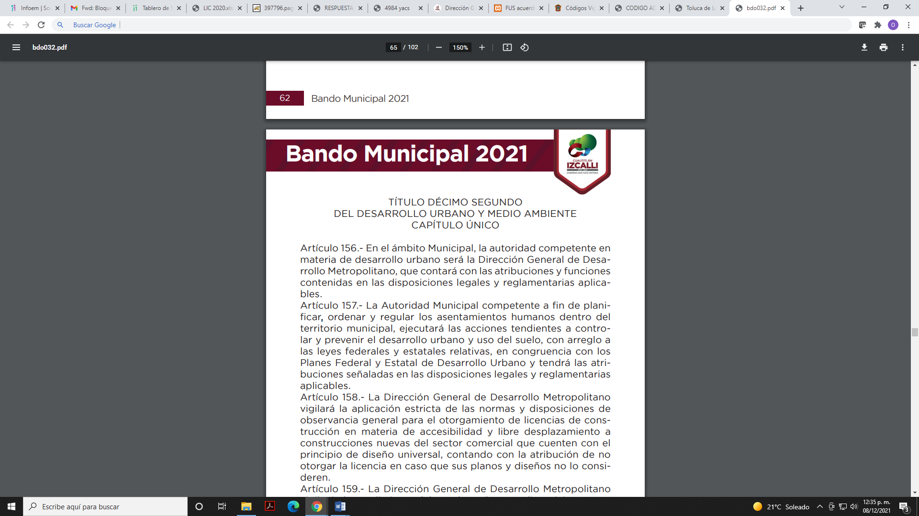

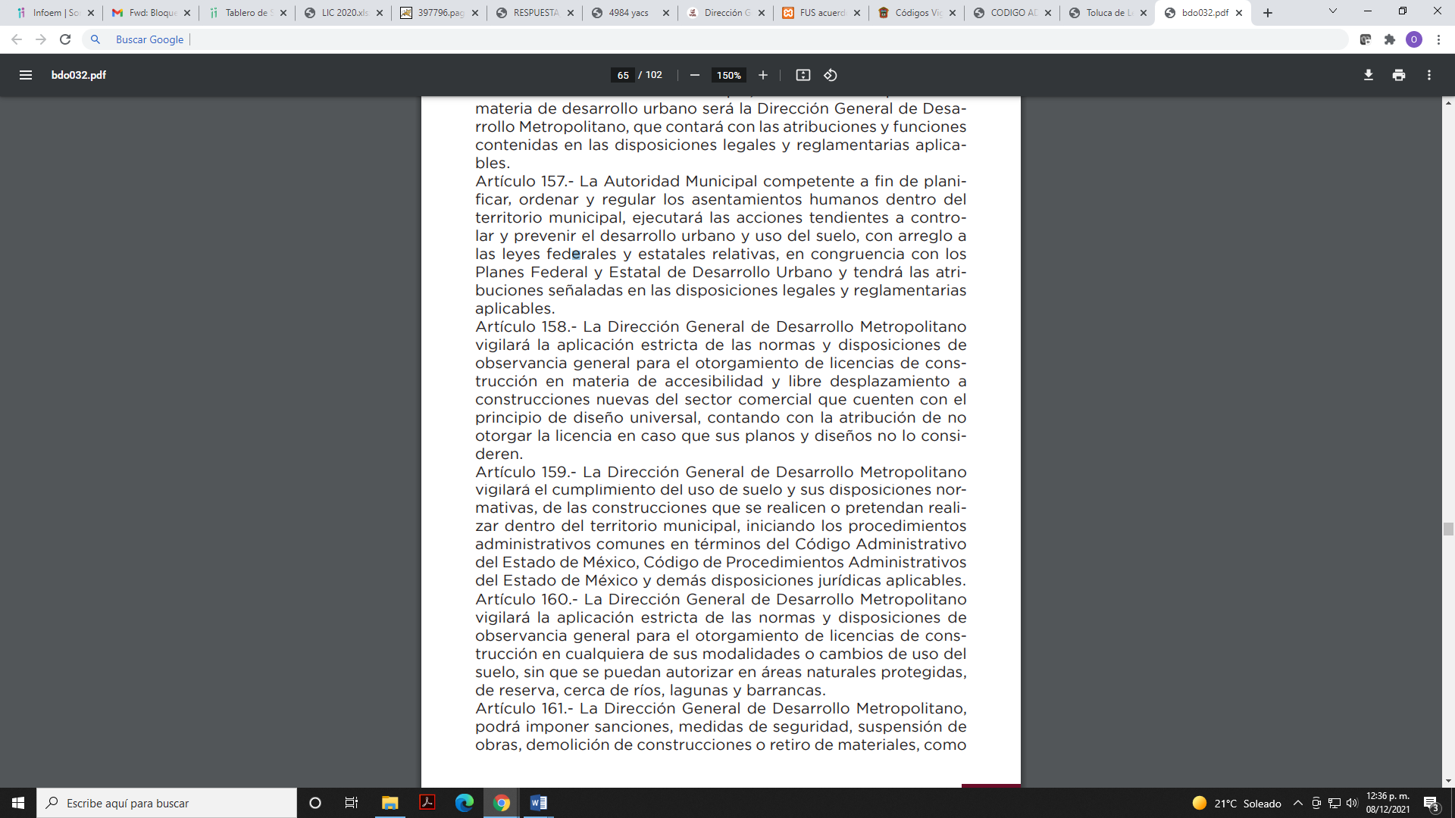

Énfasis añadido.
De lo precisado con antelación se advierte que el Sujeto Obligado si está facultado para generar administrar o poseer la información requerida por el recurrente.
Por otra parte, debe mencionarse que el Sujeto Obligado al momento de emitir respuesta adjuntó 2 archivos electrónicos, por lo que personal adscrito a este Instituto procedió a realizar la consulta de los mismos con la finalidad de verificar si con los mismos se atiende el requerimiento del recurrente, obteniendo el resultado siguiente:
- Archivo “Sol. 374-21.pdf” contiene el oficio DGDM/DDU/4058/2021 de fecha 31 de agosto de 2021, la Dirección General de Desarrollo Metropolitano informa a la Titular de la Unidad de Transparencia que anexa en formato en pdf el listado donde podrá encontrar la información que requiere el solicitante, de conformidad con lo previsto en el artículo 12 de la Ley de Transparencia vigente en el Estado de México.
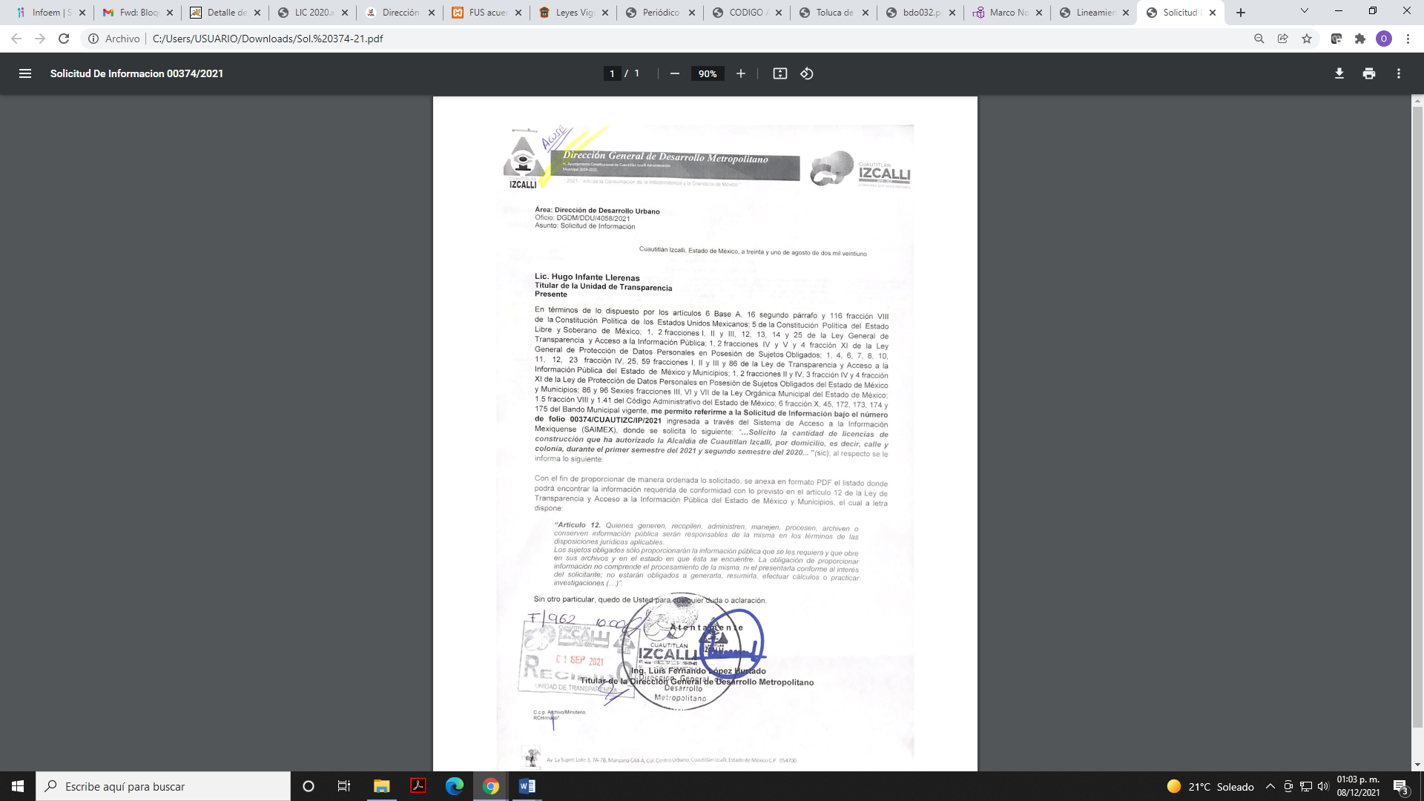
- Archivo “LICENCIAS 2020 A 2021 OFICIO 00374.pdf” contiene:

De las imágenes se aprecia que el Sujeto Obligado si bien al momento de emitir respuesta remitió el listado de las licencias municipales de construcción emitidas durante el segundo semestre del año dos mil veinte y primer semestre del año dos mil veintiuno, de los cuales se advierte la cantidad de licencias emitidas, así como datos tales como: Fraccionamiento; Colonia; Unidad de Condominio; Ejido; Pueblo; Fraccionamiento Industrial; Tipo de construcción; y Semestre de emisión, empero cierto lo es que no se proporciona el dato relativo a domicilio (calle y colonia), por tal motivo se considera que la solicitud materia del presente asunto fue atendida parcialmente, razón por la que se considera que es correcto que el recurrente refiera que no se le entregó la información que solicita.
Lo anterior, es así en virtud de que del listado únicamente se aprecia la cantidad de licencias emitidas por Fraccionamiento; Colonia; Unidad de Condominio; Ejido; Pueblo; Fraccionamiento Industrial, sin que sea posible advertirse de manera clara y precisa el dato relativo al domicilio, lo cual es contrario a lo establecido en el artículo 71, fracción I, inciso f) de la Ley General de Transparencia vigente, artículo 94 fracción I, inciso f) de la Ley de Transparencia vigente en el Estado de México, así como en los Lineamientos Técnicos Generales para la publicación, homologación y estandarización de la información de las obligaciones establecidas en el Título Quinto y en la fracción IV del artículo 31 de la Ley General de Transparencia y Acceso a la Información Pública, que deben de difundir los sujetos obligados en los portales de Internet y en la Plataforma Nacional de Transparencia, relativo al artículo 71 fracción I, inciso f) de la Ley General de Transparencia vigente, como a continuación se muestra:
Artículo 71. Además de lo señalado en el artículo anterior de la presente Ley, los sujetos obligados de los Poderes Ejecutivos Federal, de las Entidades Federativas y municipales, deberán poner a disposición del público y actualizar la siguiente información:

I. En el caso del Poder Ejecutivo Federal, los poderes ejecutivos de las Entidades Federativas, el Órgano Ejecutivo del Distrito Federal y los municipios:
…
f) La información detallada que contengan los planes de desarrollo urbano, ordenamiento territorial y ecológico, los tipos y usos de suelo, licencias de uso y construcción otorgadas por los gobiernos municipales, y
…
Artículo 94. Además de las obligaciones de transparencia común a que se refiere el Capítulo II de este Título, los sujetos obligados del Poder Ejecutivo Local y municipales, deberán poner a disposición del público y actualizar la siguiente información:

I. En el caso del Poder Ejecutivo y los Municipios, en el ámbito de su competencia:
…
f) La información detallada que contengan los planes de desarrollo urbano, ordenamiento territorial y ecológico, los tipos y usos de suelo, licencias de uso y construcción otorgadas por los gobiernos municipales;
…

Énfasis añadido.


De lo anterior se aprecia que los sujetos obligados del Poder Ejecutivo Local y municipales, además de las obligaciones de transparencia común, deberán poner a disposición del público y actualizar la diversa información, entre la que sobresale la consistente en los planes de desarrollo urbano, ordenamiento territorial y ecológico, los tipos y usos de suelo, licencias de uso y construcción otorgadas por los gobiernos municipales, publicando diversos datos entre los que sobresale el domicilio.
En este sentido debe mencionarse que si bien es cierto el Sujeto Obligado refiere que no está obligado a generar documentos ad hoc para atender el requerimiento en estudio, sin embargo no se debe perder de vista que conforme a la normatividad analizada anteriormente se aprecia que el Sujeto Obligado en relación a las licencias de construcción debe publicar diversos datos entre los que se encuentra el relativo al domicilio.
De lo anterior, se aprecia que el Sujeto Obligado si está en posibilidad de entregar el dato relativo al domicilio de las licencias de construcción que autorizó en el periodo de tiempo referido por el recurrente, motivo por el cual con la finalidad de garantizar el pleno ejercicio del derecho de acceso a la información pública, este Instituto considera pertinente ordenar al Sujeto Obligado, haga entrega del soporte documental en donde conste la información faltante, de ser procedente en versión pública, conforme a lo establecido en el considerando siguiente.
Quinto. Versión Pública. Respecto de la documentación con la cual se podría colmar la solicitud de información, resulta oportuno observar lo dispuesto en los artículos 3, fracciones IX, XX, XXI y XLV; 4, 91, 143, 51 y 137 de la Ley de Transparencia y Acceso a la Información Pública del Estado de México y Municipios, de los cuales se desprende que el derecho de acceso a la información pública tiene como limitante el respeto a la intimidad y a la vida privada de las personas, por lo que la entrega de la información, en caso de contener datos personales, deberá ser en versión pública en la que se suprima aquella información relacionada con la vida privada de los servidores públicos.
En este sentido, los Sujetos Obligados deben observar que los datos personales en su posesión estén protegidos, adoptando las medidas de seguridad administrativa, física y técnica necesarias para garantizar la integridad, confidencialidad y disponibilidad de los mismos, considerando además, que conforme al principio de finalidad todo tratamiento de datos personales que efectúen los Sujetos Obligados deberá estar justificado en la Ley, tal como lo dispone el artículo 38 de la Ley de Protección de Datos Personales en Posesión de Sujetos Obligados del Estado de México y Municipios.
De este modo, en armonía entre los principios constitucionales de máxima publicidad y de protección de datos personales, la Ley permite la elaboración de versiones públicas en las que se suprima aquella información relacionada con la vida privada de los particulares y de los servidores públicos.
En el caso específico, es criterio reiterado de este Instituto que además de los datos especificados en la Ley de Transparencia y Acceso a la Información Pública del Estado de México y Municipios, se consideran confidenciales y por tanto deben testarse al momento de la elaboración de versiones públicas el Registro Federal de Contribuyentes (RFC), la Clave Única de Registro de Población (CURP) y la Clave de cualquier tipo de seguridad social (ISSEMYM, u otros), y los que de manera sucinta se analizan a continuación, entre otros.
En cuanto al RFC, este constituye un dato personal, ya que para su obtención es necesario acreditar ante la autoridad fiscal previamente la identidad de la persona, su fecha de nacimiento, entre otros aspectos.
Ahora bien, las personas físicas tramitan su inscripción en el registro con el propósito de realizar —mediante esa clave de identificación— operaciones o actividades de naturaleza fiscal, la cual, les permite hacerse identificables respecto de una situación fiscal determinada.
Lo anterior es compartido por el Instituto Nacional de Transparencia, Acceso a la Información y Protección de Datos (INAI) a través del Criterio 19/17, el cual es del tenor literal siguiente:
“Registro Federal de Contribuyentes (RFC) de personas físicas. El RFC es una clave de carácter fiscal, única e irrepetible, que permite identificar al titular, su edad y fecha de nacimiento, por lo que es un dato personal de carácter confidencial.” (Sic)
Así, el RFC se vincula al nombre de su titular y permite identificar la edad de la persona, su fecha de nacimiento, así como su homoclave, la cual es única e irrepetible y determina la identificación de dicha persona para efectos fiscales, por lo que constituye un dato personal que concierne a una persona física identificada e identificable en términos de los artículos 3, fracción IX de la Ley de Transparencia y Acceso a la Información Pública del Estado de México y Municipios y 4 fracción VII de la Ley de Protección de Datos Personales del Estado de México.
En cuanto al CURP, en virtud de que éste se integra por datos personales que únicamente le conciernen a un particular como son su fecha de nacimiento, su nombre, sus apellidos y su lugar de nacimiento; información que permite distinguirlo del resto de los habitantes, se considera que es de carácter confidencial.
Argumento que es compartido por el Instituto Nacional de Transparencia, Acceso a la Información y Protección de Datos (INAI), conforme al criterio número 18/17, el cual refiere:
“Clave Única de Registro de Población (CURP). La Clave Única de Registro de Población se integra por datos personales que sólo conciernen al particular titular de la misma, como lo son su nombre, apellidos, fecha de nacimiento, lugar de nacimiento y sexo. Dichos datos, constituyen información que distingue plenamente a una persona física del resto de los habitantes del país, por lo que la CURP está considerada como información confidencial.” (Sic)

El Acuerdo de Clasificación de Información, se emitirá en términos de lo dispuesto tanto como en los en los artículos 128 y 129 de la Ley de Transparencia y Acceso a la Información Pública del Estado de México y Municipios, como en los Lineamientos Generales en Materia de Clasificación y Desclasificación de la Información, así como para la elaboración de Versiones Públicas, publicados en el Diario Oficial de la Federación en fecha quince de abril de la presente anualidad, mediante ACUERDO del Consejo Nacional del Sistema Nacional de Transparencia, Acceso a la Información Pública y Protección de Datos Personales, motivando la referida clasificación al señalar las razones, motivos o circunstancias especiales que lo llevaron a concluir que el caso concreto, se ajustó a los supuestos previstos en la normatividad legal invocada como fundamento, para dichos efectos, debe proceder a su vez a realizar una prueba de daño, en la que se justificaran las razones, motivos y circunstancias que avalen que la divulgación de la información representa un riesgo real, demostrable e identificable de perjuicio significativo al interés público o a la seguridad nacional; que el riesgo de perjuicio que supondría la divulgación supera el interés público general de que se difunda, y que la limitación sea adecuada al principio de proporcionalidad y representa el medio menos restrictivo disponible para evitar el perjuicio.
Por lo tanto, la entrega de documentos en su versión pública debe acompañarse necesariamente del Acuerdo del Comité de Transparencia que la sustente, en el que se expongan los fundamentos y razonamientos que llevaron al Sujeto Obligado a testar, suprimir o eliminar datos de dicho soporte documental, ya que no hacerlo implica que lo entregado no es legal ni formalmente una versión pública, sino más bien una documentación ilegible, incompleta o tachada; pues no señalar las razones por las que no se aprecian determinados datos -ya sea porque se testan o suprimen- deja al solicitante en estado de incertidumbre, al no conocer o comprender porque no aparecen en la documentación respectiva, es decir, si no se exponen de manera puntual las razones de ello se estaría violentando desde un inicio el derecho de acceso a la información del solicitante.
En mérito de lo mencionado con anterioridad, este Órgano Garante considera infundadas las razones o motivos de inconformidad que plantea el Recurrente, de tal manera que con fundamento en el artículo 186 fracción III de la Ley de Transparencia vigente en la entidad, se MODIFICA la respuesta del Sujeto Obligado.
- R E S U E L V E:
Primero. Son fundados los motivos de inconformidad aducidos por el recurrente en el Recurso de Revisión 04534/INFOEM/IP/RR/2021, en términos de los argumentos de derecho señalados en el considerando Cuarto, por ende, se MODIFICA la respuesta del Sujeto Obligado.
Segundo. Se ORDENA al Sujeto Obligado en términos de los Considerandos Cuarto y Quinto, haga entrega de ser procedente en versión pública, a través del SAIMEX y correo electrónico, de lo siguiente:
- Soporte documental en donde conste el domicilio de las licencias de construcción autorizadas a las que hace referencia el Sujeto Obligado al momento de emitir respuesta.
Para la versión pública, el Sujeto Obligado deberá emitir el Acuerdo del Comité de Transparencia en términos del artículo 49 fracción VIII y 132 fracción II de la Ley de Transparencia y Acceso a la Información Pública del Estado de México y Municipios vigente, en el que funde y motive las razones sobre los datos que se supriman o eliminen dentro del soporte documental respectivo objeto de las versiones públicas que se formulen y se ponga a disposición de la recurrente.
Tercero. Notifíquese al Titular de la Unidad de Transparencia del SUJETO OBLIGADO, la presente resolución para que conforme a los artículos 186 último párrafo y 189 párrafo segundo de la Ley de Transparencia y Acceso a la Información Pública del Estado de México y Municipios, dé cumplimiento a lo ordenado dentro del plazo de diez hábiles, debiendo informar a este Instituto en un plazo de tres días hábiles siguientes sobre el cumplimiento dado a la presente resolución.
Cuarto. De conformidad con el artículo 198 de la Ley de Transparencia y Acceso a la Información Pública del Estado de México y Municipios, de considerarlo procedente, el Sujeto Obligado de manera fundada y motivada, podrá solicitar una ampliación de plazo para el cumplimiento de la presente resolución.
Quinto. Notifíquese al recurrente vía SAIMEX, la presente resolución, así como, que de conformidad con lo establecido en el artículo 196 de la Ley de Transparencia y Acceso a la Información Pública del Estado de México y Municipios, podrá impugnarla vía el Juicio de Amparo en los términos de las leyes aplicables.
ASÍ LO RESUELVE, POR UNANIMIDAD DE VOTOS, EL PLENO DEL INSTITUTO DE TRANSPARENCIA, ACCESO A LA INFORMACIÓN PÚBLICA Y PROTECCIÓN DE DATOS PERSONALES DEL ESTADO DE MÉXICO Y MUNICIPIOS, CONFORMADO POR LOS COMISIONADOS JOSÉ MARTÍNEZ VILCHIS, MARÍA DEL ROSARIO MEJÍA AYALA, SHARON CRISTINA MORALES MARTÍNEZ (AUSENCIA JUSTIFICADA), LUIS GUSTAVO PARRA NORIEGA Y GUADALUPE RAMÍREZ PEÑA; EN LA CUADRAGÉSIMA QUINTA SESIÓN ORDINARIA, CELEBRADA EL QUINCE DE DICIEMBRE DE DOS MIL VEINTIUNO, ANTE EL SECRETARIO TÉCNICO DEL PLENO ALEXIS TAPIA RAMÍREZ.

